

INSTITUTO SUPERIOR DE ENGENHARIA DE LISBOA

Licenciatura em Engenharia Informática e de Computadores

Semestre de Verão 2019/2020

**SINCROmobile - Subscrição de eventos de trânsito**

|  |  |
| --- | --- |
|  | Rafael Nobre |

|  |  |
| --- | --- |
| Orientadores | Luís Osório |
|  | Paulo Borges |

Relatório final realizado no âmbito de Projecto e Seminário,  
do curso de licenciatura em Engenharia Informática e de Computadores  
Semestre de Verão 2019/2020

Maio de 2020

**Instituto Superior de Engenharia de Lisboa**  
Licenciatura em Engenharia Informática e de Computadores

**SINCROmobile - Subscrição de eventos de trânsito**

|  |  |
| --- | --- |
| 39267 | Rafael Nobre |
|  |  |

|  |  |
| --- | --- |
| Orientadores: | Luís Osório |
|  | Paulo Borges |

Relatório de progresso realizado no âmbito de Projecto e Seminário,  
do curso de licenciatura em Engenharia Informática e de Computadores  
Semestre de Verão 2019/2020

Setembro de 2020

# Resumo

Este documento descreve o projeto **SINCROmobile** – Subscrição de Eventos de Trânsito, daqui em diante designado por **SINCROmobile**.

O projeto **SINCROmobile** visa o desenvolvimento de uma solução *mobile* para complementar o sistema **SINCRO** - Sistema Nacional de Controlo de Velocidade, desenvolvido numa parceria de investigação entre a **ANSR** – Associação Nacional de Segurança Rodoviária, e o **ISEL** – Instituto Superior de Engenharia de Lisboa, no âmbito da disciplina Projeto e Seminário do curso Licenciatura em Engenharia Informática e de Computadores oferecido pelo **ISEL**.

O sistema a desenvolver pretende facilitar ao cidadão o acesso e tratamento dos dados referentes às infrações rodoviárias cometidas nos vários pontos de controlo do sistema **SINCRO** espalhados pelo país.

**Índice**

Resumo v

1. Introdução 7

1.1 Organização do relatório 7

2. Formulação do Problema 9

2.1 Requisitos Funcionais 9

2.1.1 Eventos de Trânsito 10

2.1.2 Consulta de informação 12

2.1.3 Definições 13

2.1.4 Administração 14

2.2 Modelo Entidade-Associação 15

3. Proposta de Solução 17

3.1 Data Storage - SINCROdb 17

3.2 Core 19

3.2.1 - SINCROserver 19

3.3 App 21

3.3.1 SINCROapp 21

4. Conclusões 35

Referências 37

# Introdução

Depois de gerada uma infração de trânsito por deteção de um veículo em excesso de velocidade, o proprietário do veículo só é notificado após um período que pode ir até dois anos, após o qual a infração prescreve [1]. Adicionalmente, o condutor não consegue obter facilmente acesso às infrações já cometidas.

Estes dois fatores contribuem para a dessensibilização do condutor sobre os perigos ao qual se sujeita a si e aos restantes condutores na estrada, fazendo com que a notificação e a multa associada sejam em muitos casos dissociadas da transgressão cometida, aumentando o risco de acidentes graves e/ou mortes na estrada.

O sistema a desenvolver neste projeto pretende que o condutor consiga ter *feedback* imediato ao cometer uma infração e consiga também consultar informação sobre multas que já tenha cometido, salientando assim a importância de uma condução mais cuidada, bem como facilitar o pagamento da multa através de pagamento eletrónico pela aplicação.

## 1.1 Organização do relatório

Este relatório está organizado da seguinte forma:

* Formulação do problema – discussão funcional sobre os requisitos do projeto
* Proposta de solução – Detalhe técnico sobre a solução desenvolvida para satisfazer os requisitos descritos no ponto anterior. Este capítulo está dividido em três partes, cada uma tratando de um dos componentes que compõe a solução

# Formulação do Problema

Para o desenvolvimento da aplicação *mobile* em foco neste projeto, daqui em diante designada por **SINCROapp**, é necessário simular o sistema SINCRO mantido pela ANSR.

Para tal será necessária uma aplicação servidora, **SINCROserver**, e uma base de dados que represente o modelo de negócio, **SINCROdb**.

A aplicação pode funcionar com qualquer sistema *backend* que use o modelo de dados definido para este projeto, bem como *endpoints* **REST** idênticos.

Nas secções seguintes é descrito em detalhe o universo do problema, oferecendo uma visão mais clara dos objetivos que o sistema pretende atingir.

## 2.1 Requisitos Funcionais

Esta secção aborda a conceptualização do sistema **SINCROmobile**, especificando as funcionalidades que o sistema deve oferecer aos seus cidadãos e conceptualizando as mesmas em um modelo lógico de dados que as suporte, sem o tornar dependente de nenhuma tecnologia ou tecnologias em particular.

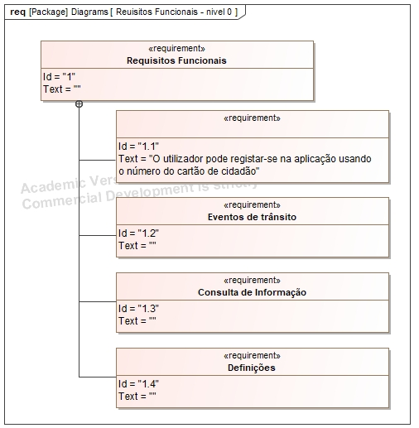

Figura 1 - Requisitos Funcionais - Visão Geral

A **Figura 2** representa a visão geral das funcionalidades que se pretendem implementar na aplicação **SINCROapp**.

O caso **1.1** mencionado na figura define como requisito que o cidadão se possa registar no sistema **SINCROmobile** inserindo o seu número do cartão de cidadão na aplicação, o que pretende simular a capacidade do sistema **SINCRO** de obter a informação relevante do cidadão através deste identificador, como mostra a Figura 1.

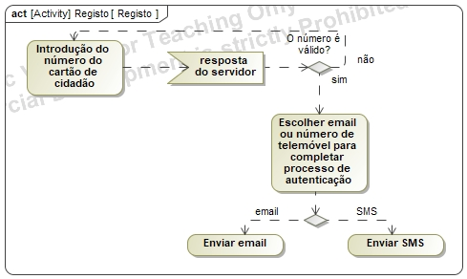

Figura 2 - Registo no sistema SINCROmobile

De seguida é pedido ao cidadão que confirme a sua identidade usando o número de telemóvel obtido pelo servidor ou, opcionalmente, um email, caso este tenho sido obtido junto com o resto da informação associada ao cidadão.

### 2.1.1 Eventos de Trânsito

De acordo com os requisitos formulados na **Figura 1**, existe um conjunto de funcionalidades designadas por **Eventos de Trânsito**, que são detalhados na **Figura 3**.

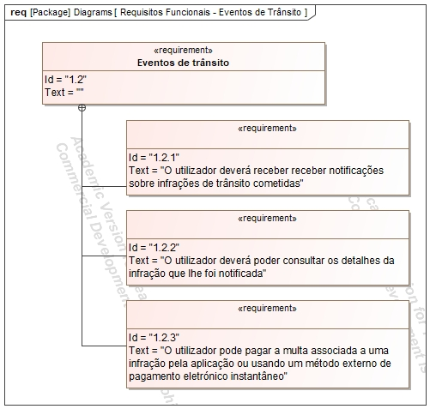

Figura 3 - Requisitos Funcionais - Eventos de Trânsito

A **Figura 3** representa a funcionalidade principal da aplicação, mostrando o fluxo desde a receção de uma notificação em “tempo real” no telemóvel sobre uma infração detetada pelo sistema, passando pela consulta dos detalhes da infração, tais como tipo, preço da multa associada, etc., e terminando com a possibilidade de realizar o pagamento da multa pelo telemóvel.

### 2.1.2 Consulta de informação

As funcionalidades de consulta de informação são apresentadas na **Figura 4**.

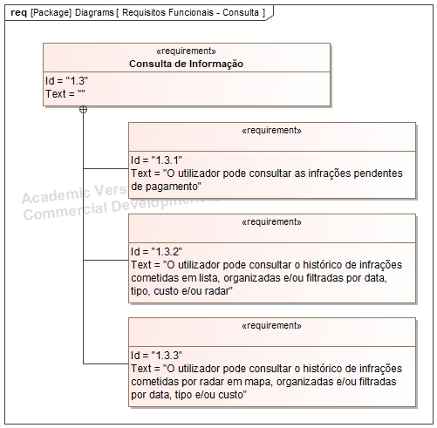

Figura 4 - Requisitos Funcionais - Eventos de Trânsito

Como se apresenta na **Figura 4**, o cidadão deverá, para além da consulta do detalhe de uma qualquer infração associada, deverá poder ver de forma fácil todas as infrações pendentes de pagamento, bem como poder consultar todas as infrações associadas em formato de lista ou apresentadas num mapa, podendo adicionalmente filtrar/ordenar as infrações apresentadas segundo os filtros apresentados em cada uma das funcionalidades.

### 2.1.3 Definições

Aqui são apresentadas as opções de customização disponibilizadas ao cidadão, detalhadas na **Figura 5**.

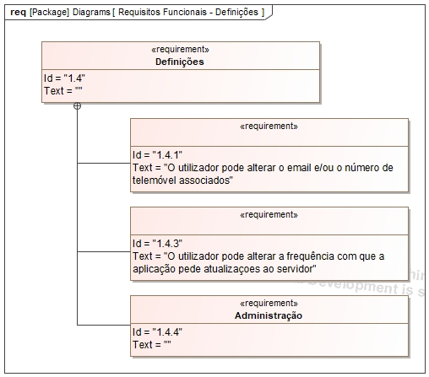

Figura 5 - Requisitos Funcionais – Definições

Para além das opções descritas na **Figura 5**, são também apresentadas opções de administração, detalhadas em seguida.

### 2.1.4 Administração

As opções de administração tratam da associação entre o cidadão e um ou mais veículos, conforme apresentadas na **Figura 6**.

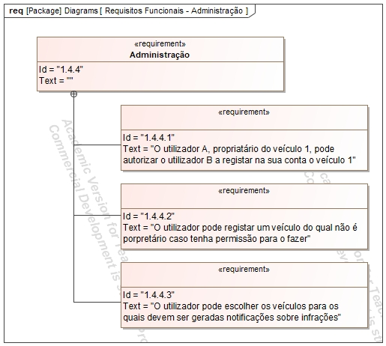

Figura 6 - Requisitos Funcionais – Administração

Aqui introduzem-se as especializações que o cidadão pode tomar dentro do sistema ***SINCROmobile***:

* Proprietário – Designa a relação de propriedade entre o cidadão e um veículo, isto é, o cidadão **A** é proprietário do veículo **1**
* Condutor – Designa a relação de posse entre o cidadão e um veículo, isto é, o cidadão **B** conduz o veículo **1**

Para os cidadãos **A** e **B**, em que o cidadão **A** é proprietário do veículo **1**, o cidadão **A** pode autorizar o cidadão **B** a associar-se ao veículo **1**, passando a poder usar todas as funcionalidades oferecidas pela aplicação no contexto de uma relação cidadão – veículo, exceto autorizar outros cidadãos a usar o veículo.

## 2.2 Modelo Entidade-Associação

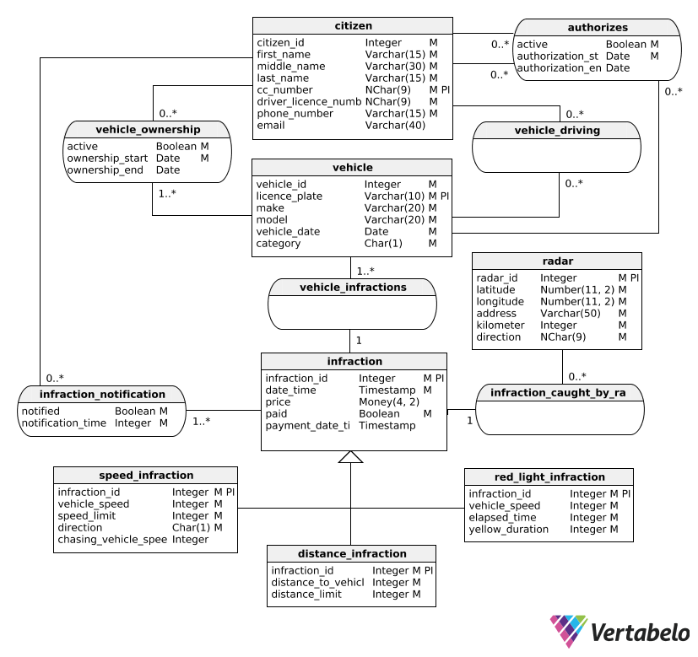

Figura 7 - Modelo Entidade-Relação

# Proposta de Solução

A solução concebida é constituída por três elementos:

* **Data Storage** – elemento responsável pela persistência de dados; concretizado pela base de dados **SINCROdb**
* **Core** – elemento responsável por toda a lógica de negócio e pela comunicação entre elemento que interage com o utilizador e o elemento que persiste os dados; concretizado pelo servidor **REST** **SINCROserver**
* **App** – elemento responsável pela interação com o utilizador; concretizado pela aplicação para *Android* **SINCROapp**

A **Figura 8** apresenta uma visão geral da solução.

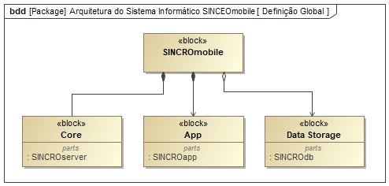

Figura 8 - Definição Global

O sistema **SINCROmobile** foi desenhado de modo a permitir que sejam adicionadas implementações distintas dos três componentes representados na **Figura 8** que o compõem, desde que sigam o modelo de dados representado na **Figura 9.**

Nas secções seguintes são discutidos com maior detalhe as implementações dos componentes da solução proposta.

## 3.1 Data Storage - SINCROdb

O elemento de persistência de dados é concretizado em uma base de dados relacional implementada em **MySQL**, **SINCROdb**, cujo modelo relacional inferido da base de dados é apresentado na **Figura 9**.

Foi escolhido o motor de base de dados **MySQL** pelos seguintes motivos:

* Maturidade - contando com uma comunidade alargada de desenvolvedores e administradores de base de dados que contribuem para o seu melhoramento contínuo, **MySQL** é um motor de base de dados confiável
* Versatilidade – sendo possível instalar **MySQL** em diferentes sistemas operativos, é uma opção mais aliciante comparando com motores de base de dados relacionais semelhantes como **SQL Server** da Microsoft

A escolha de **MySQL** pela **ANSR** para a implementação do sistema que o **SINCROmobile** pretende representar é um fator favorável a esta decisão.

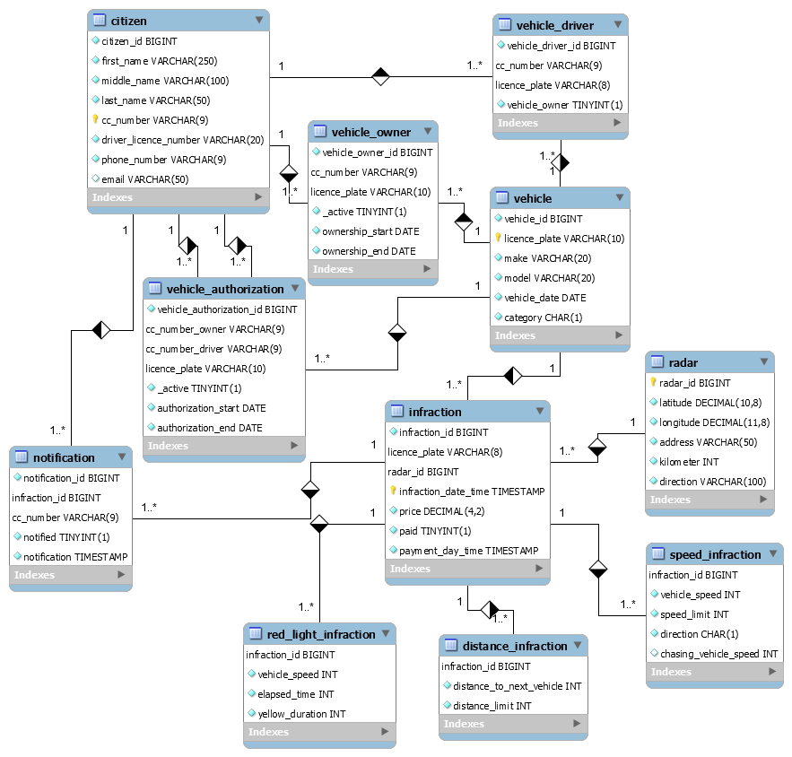

Figura 10 - Modelo relacional

A **Figura 10** descreve omodelo relacional derivado do modelo entidade-relação representado na **Figura 8.**

## 3.2 Core

Dentro do sistema **SINCROmobile**, o **Core** é responsável por obter os dados existentes na camada de persistência de dados, por os tratar e fornecer a aplicações cliente, e por autenticar e autorizar utilizadores do sistema.

A **Figura 10** mostra a arquitetura do elemento **Core**:

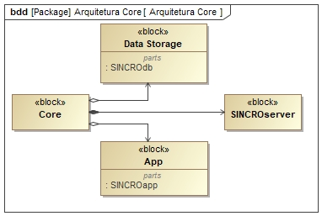

Figura 10 - Arquitetura Core

### 3.2.1 - SINCROserver

O elemento ***Core*** é concretizado em uma aplicação servidora que faz uso do padrão de desenho **REST**, **SINCROserver**, implementada em *Java* com suporte da framework *Spring Boot.*

*REST* é um padrão de desenho criado por *Roy Fielding* na sua tese de doutoramento. Para uma *API* ser considerado **RESTful**, deve apresentar as seguintes funcionalidades:

* Interface uniforme – Os recursos aos quais os clientes podem aceder devem estar bem definidos, ser únicos e uniformes
* Cliente-Servidor – Deve ser possível desenvolver os dois de forma separada, sendo o único ponto de contacto a interface definida pelo servidor
* *Stateless* – A comunicação entre cliente e servidor não deve depender do servidor manter estado sobre pedidos anteriores feitos pelo cliente para satisfazer novos pedidos; Como é o caso da maioria das **API** correntes, o cliente deve enviar toda a informação necessária de modo a que o servidor consiga resolver um pedido, como por exemplo tokens de autorização para *Single Sign-on*
* *Cacheable* – Uma ou mais partes do sistema devem implementar um mecanismo de cache onde possível, de modo a reduzir carga no servidor e tempo de espera para o utilizador da aplicação cliente
* Camadas – O sistema deve ser implementado por camadas independentes, isto é, deve ser possível instanciar a *API* no servidor A e a base de dados no servidor B, bem como ter várias instâncias dos mesmos, o que permite maior escalabilidade do sistema

O sistema **SINCROmobile** apresenta todas estas características, em particular o servidor **SINCROserver**, pelo que é considerado *RESTful*.

A **Figura 11** representa as relações entre os vários componentes do servidor **SINCROserver**.

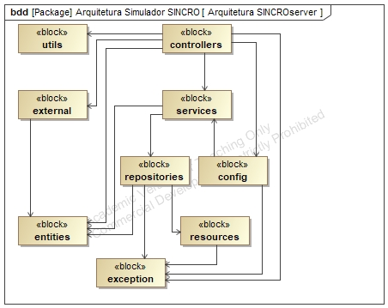

Figura 11 - Arquitetura SINCROserver

Segue uma breve descrição dos vários packages representados na **Figura 10**:

* Controllers – contêm os vários controladores responsáveis pela comunicação com os clientes do servidor
* Services – contêm os serviços responsáveis pela lógica de negócio
* Repositories – contêm os repositórios responsáveis pela comunicação com os sistemas de persistência de dados
* Resources – responsável pela obtenção de recursos, como por exemplo *queries* alojadas em ficheiros para executar em base de dados
* Config – elemento responsável pela configuração do servidor, nomeadamente do mecanismo de autenticação
* Utils – contêm classe com métodos utilitários
* External – responsável pela obtenção de informação do cidadão na fase de registo na aplicação
* Entities – contêm todas as entidades que compõe o modelo de dados do sistema **SINCROmobile**
* Exception – contêm uma classe para representar erros dentro do servidor

## 3.3 App

Este elemento é responsável por fornecer ao diretamente ao condutor as funcionalidades que o sistema **SINCROmobile** disponibiliza, nomeadamente a notificação de novas infrações e a consulta de infrações anteriormente cometidas.

A **Figura 12** apresenta a arquitetura do elemento **App**:

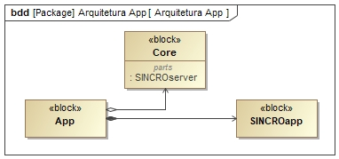

Figura 12 - Arquitetura App

### 3.3.1 SINCROapp

A aplicação mobile **SINCROapp** está organizada de acordo com os seguintes packages:

* ui – contem todas as atividades e fragmentos da aplicação
* data.model – contem os elementos que comunicam a necessidade de dados e a sua disponibilidade entre as atividades e os serviços.
* services – contem os serviços responsáveis pela comunicação com o core dos sistema e por funcionalidades como notificar o condutor sobre novas infrações
* persistence – contêm as classes responsáveis pela persistência de dados de modo a reduzir os pedidos feitos pelos serviços
* data.entites – contêm as entidades definidas para o sistema ***SINCROmobile***

A **Figura 13** ilustra a arquitetura descrita acima.

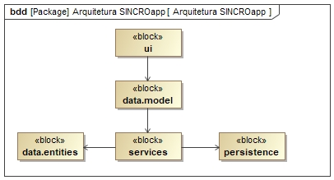

Figura 13 - Arquitetura SINCROapp

#### **3.3.1.1 Funcionalidades**

A seguir serão apresentadas as funcionalidade implementadas na aplicação ***SINCROapp***.

##### **3.3.1.1.1 Registo de um condutor**

No ato do registo o condutor começa por introduzir o número do seu cartão de cidadão para os seus dados poderem ser obtidos, conforma a **Figura 14.**

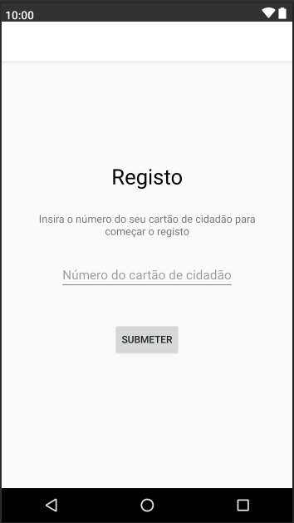

Figura 14 - Ecrã de input do número do cartão de cidadão

De seguida é apresentado ao utilizador o seu número do cartão de cidadão e alguns caracteres do email associado, e é pedido que insira o código de verificação que foi enviado para o email mostrado, conforme a **Figura 15**.

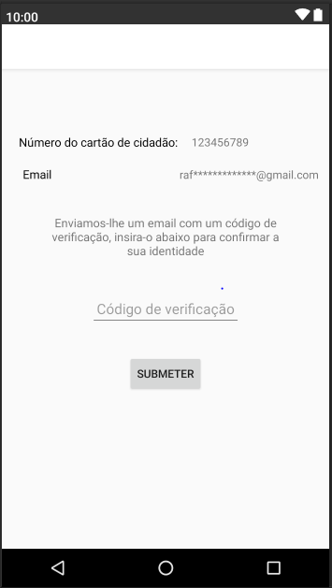

Figura 15 – Ecrã de input do código de verificação

Por último, são mostrados ao condutor os seus dados completos, e é pedido que registe um nome

de utilizador e uma palavra-chave para completar o registo, conforme a **Figura 16**.

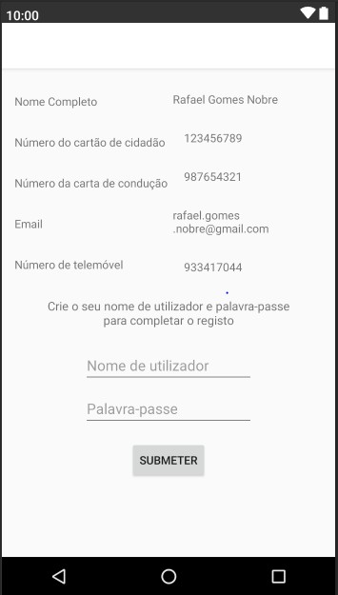

Figura 16 - Ecrã de criação de nome de utilizador e palavra-passe

##### **3.3.1.1.2 Login**

Neste ecrã é pedido ao utilizador que insira o seu nome de utilizador e palavra-passe para poder fazer login ou pode escolher registar-se, conforme a **Figura 17**.

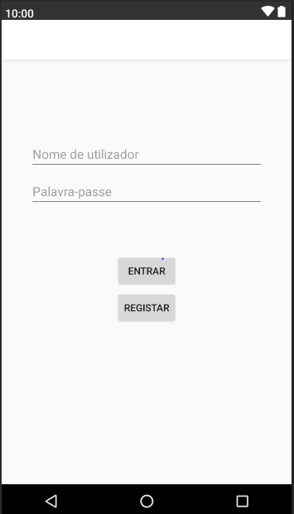

Figura 17 - Ecrã de Login

##### **3.3.1.1.3 Ecrã principal**

Neste ecrã são apresentadas todas as infrações associadas ao condutor, dividas em duas categorias: infrações pagas e por pagar, conforme a **Figura 18**.

Inclui também um menu para navegar pelo resto da aplicação, conforme a **Figura 19**, bem como a opção de ordenar as listas de infrações conforme a **Figura 20**.

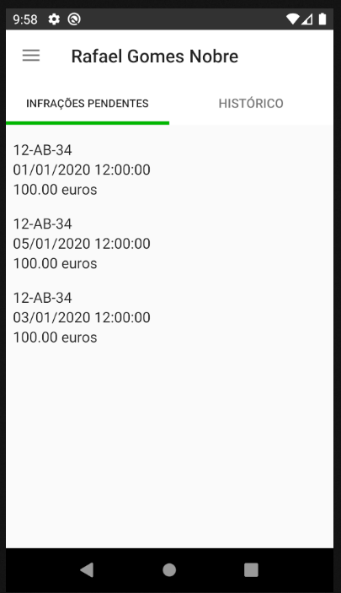

Figura 18 - Ecrã principal

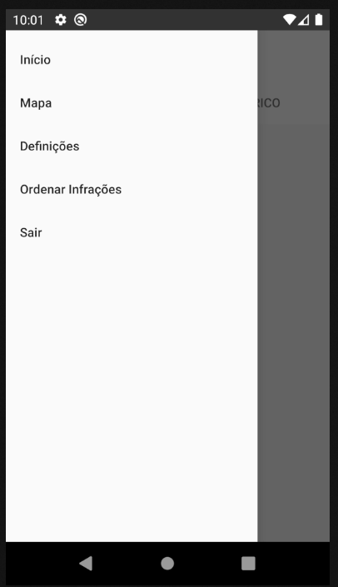

Figura 19 – Menu

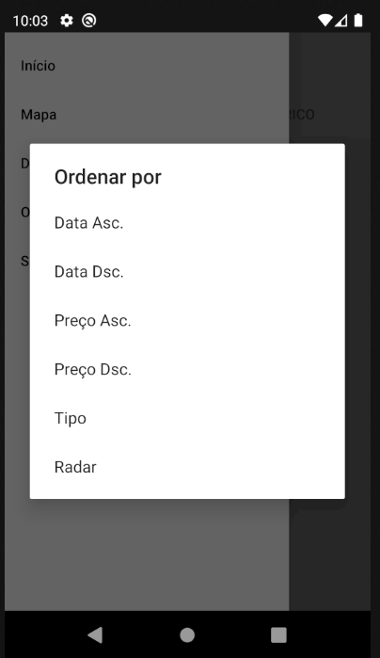

Figura 20 - Opções de ordenação de infrações

##### **3.3.1.1.4 Ecrã de detalhe de uma infração**

Neste ecrã são apresentados todos os detalhes da infração selecionada, que varia conforme o tipo de infração:

* Infração de velocidade – **Figura 21**
* Infração de sinal vermelho – **Figura 22**
* Infração de distância – **Figura 23**

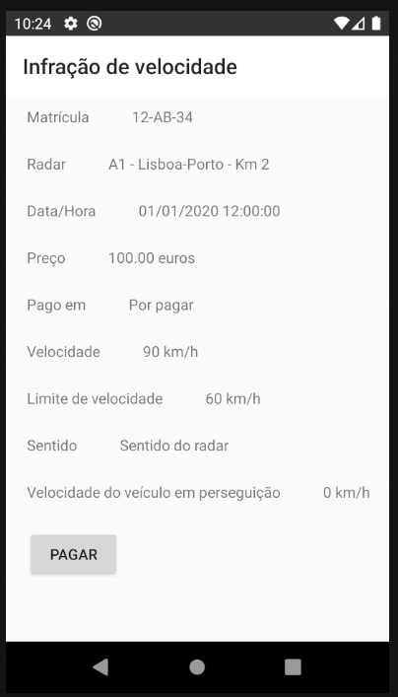

Figura 21 - Infração de velocidade

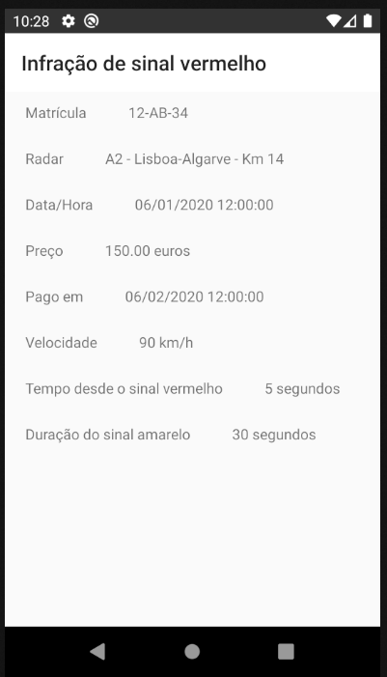

Figura 22 - Infração de sinal vermelho

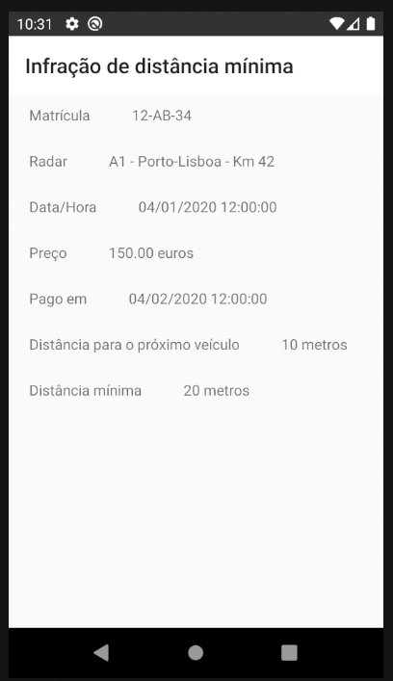

Figura 23 - Infração de distância mínima

##### **3.3.1.1.5 Ecrã de pagamento**

Conforme exemplificado na **Figura 21**, as infrações apresentadas no ecrã de detalhe que estão por pagar apresentam uma opção para o fazer, que leva o condutor para o ecrã de pagamento apresentado na **Figura 24**. Caso o pagamento seja bem sucedido o condutor é levado de volta para o ecrã da **Figura 18**.

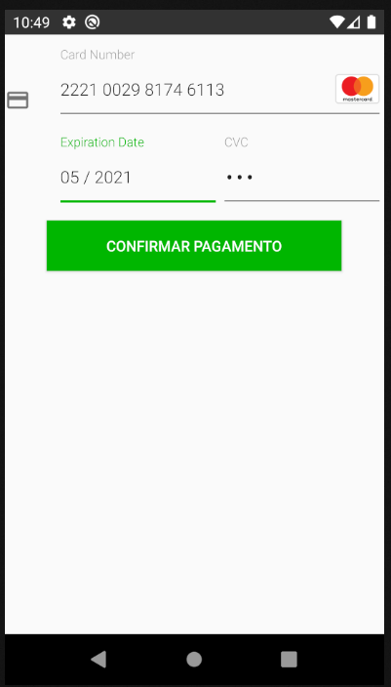

Figura 24 - Ecrã de pagamento

##### **3.3.1.1.6 Definições**

A **Figura 25** mostra o ecrã onde são apresentadas ao condutor as opções apresentadas na **Figura 5** A **Figura 26** apresenta ao condutor uma lista dos veículos que lhe são visíveis. A **Figura 27** apesenta o detalho de um veículo selecionada na lista do ecrã apresentado na **Figura 26**, bem como um botão que lança uma caixa de texto onde o condutor deverá inserir o número do cartão de cidadão de um condutor que pretenda autorizar.

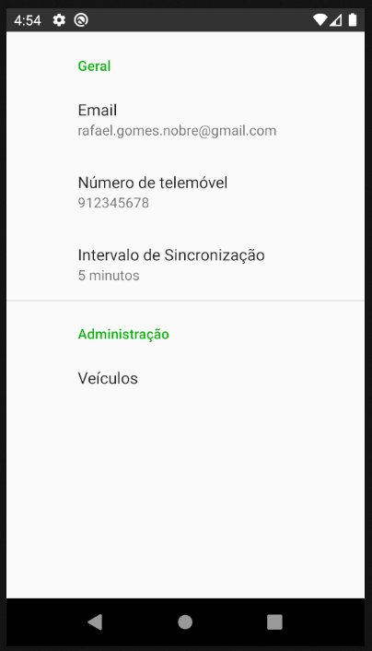

Figura 2611 - Definições

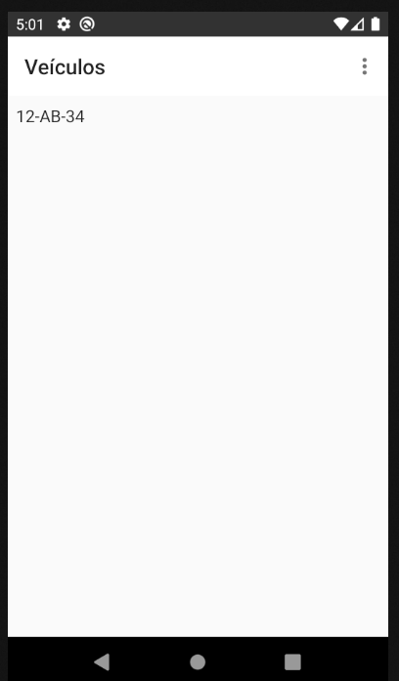

Figura 26 - Lista de veículos

##### **3.3.1.1.7 Ecrã *Google Maps***

Neste ecrã, para o qual se pode navegar através da opção “Mapa” apresentada na **Figura 19**, são apresentadas as localizações dos radares como marcadores no mapa conforme a **Figura 27**.

Para cada marcador é apresentado, ao pressionar no ícone, um *popup* com a sua localização, conforme a **Figura 28**. Ao pressionar no *popup*, é apresentado o mesmo ecrã da **Figura 18** apenas com as infrações associadas ao radar em questão.

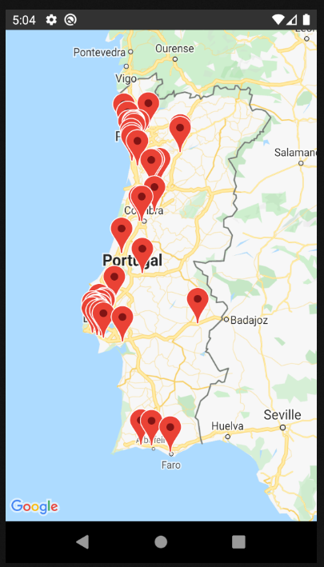

Figura 2712 - Mapa

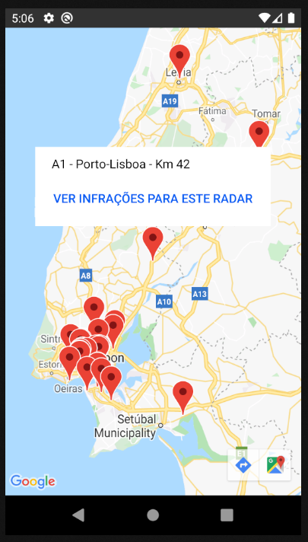

Figura 28- Marcador selecionado

#### **3.3.1.2 Notificações**

Quando ocorre uma nova infração, o condutor recebe uma notificação no dispositivo móvel que o leva para o ecrã da **Figura 21**.

#### **3.3.1.2 Funcionalidades não implementadas**

Os pontos **1.4.4.2** e **1.4.4.3** da **Figura 26** não estão implementados.

# Conclusões

Com a realização deste projeto foi salientada a importância do planeamento de um sistema, nomeadamente na conjugação entre as funcionalidades pretendidas, o modelo de dados proposto e a estimativa de tempo que será necessário para a implementação, dependendo também dos elementos disponíveis e da experiência dos mesmos nas várias áreas/tecnologias integrantes do projeto.

# Referências

|  |  |
| --- | --- |
| [1] | Diário da República, “Códio da Estrada,” https://dre.pt/web/guest/legislacao-consolidada/-/lc/117121508/201811290000/73639178/diploma/indice/8, 2013. |